**O‘ZBEKISTON RESPUBLIKASI AXBOROT TEXNOLOGIYALARI VA KOMMUNIKATSIYALARINI RIVOJLANTIRISH VAZIRLIGI**

**MUHAMMAD AL-XORAZMIY NOMIDAGI TOSHKENT AXBOROT TEXNOLOGIYALARI UNIVERSITETI SAMARQAND FILIALI**



**« Mobil ilovalarni ishlab chiqish»**

**FANIDAN**

***Fan o‘qituvchisi: YULDOSHOV A. X.***

***Bajardi: DI-21-10-guruh talabasi Musayev Jahongir***

1. Berilgan 3 ta o’zgaruvchilardan qaysi biri qaysi turga tegishli ekanligini aniqlaydigan dastur tuzing .(funksiya bilan ishlang)

Dastur kodi:

void main() {

var var1 = "String";

var var2 = 10;

var var3 = 3.14;

print(checkTypes(var1, var2, var3));

}

String checkTypes(var x, var y, var z) {

// Ushbu funksiya x, y va z o'zgaruvchilari orqali ularning turini aniqlaydi

// va natijani qaytaradi.

// O'zgaruvchilar turini qaytarish

return "${x.runtimeType}, ${y.runtimeType}, ${z.runtimeType}";

}

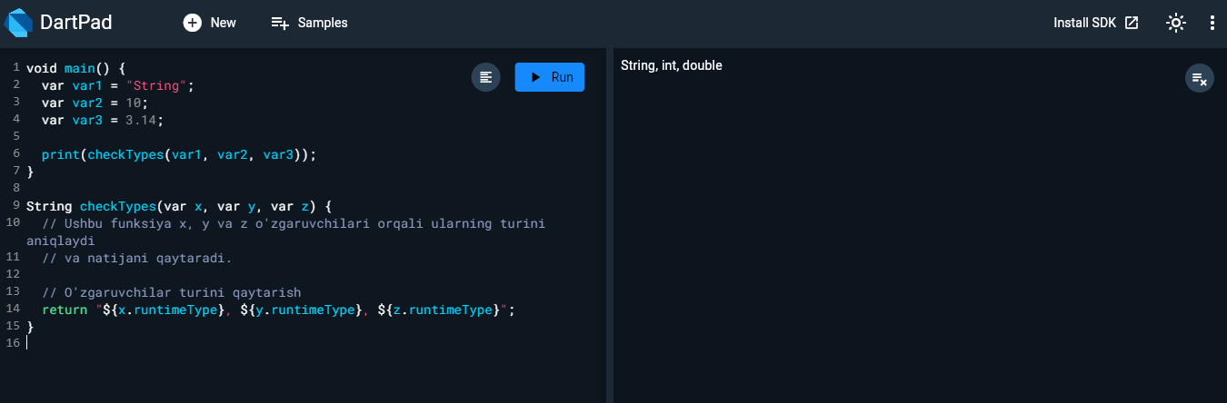

2) Berilgan String uzgaruvchini qiymatini ajratib yozadigan logika tuzing .

Masalan String a=”Hello, world!” print qilganda javobini ko’rinishi bu holda bo’lishi kerak:

H

e

l

l

o

,

w

o

r

l

d

!

Dastur kodi:

void main() {

String a = "Hello, world!";

printCharacters(a);

}

void printCharacters(String str) {

for (int i = 0; i < str.length; i++) {

print(str[i]);

}

}

Dasturdan natija:

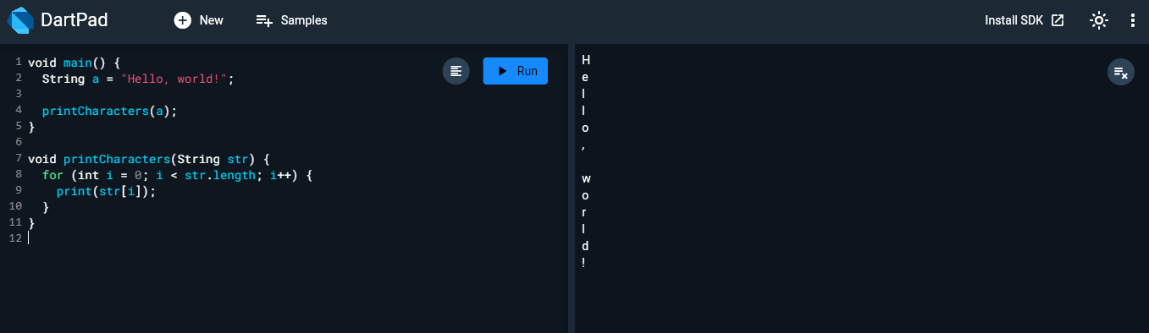

3) O’yin zarigi ma’lum bir berilgan son tushguncha zarikni otilishlar sonini kursatuvchi logika tuzing.

Maslan maqsad 4 soni bo’lsa shu son tushguncha 1,2,3,4,5 yoki 6 zmarotaba otilganini hisoblasin, otilishlar Random() orqali qilinsin.

Dastur kodi:

import 'dart:math';

void main() {

int maqsad = 4;

int zarOtilishlarSoni = hisoblash(maqsad);

print("$maqsad soni bo'lsa, zar otilishlar soni: $zarOtilishlarSoni");

}

int hisoblash(int maqsad) {

Random random = Random();

int otilishlarSoni = 0;

int hozirgiOtilish;

do {

hozirgiOtilish = random.nextInt(6) + 1;

otilishlarSoni++;

} while (hozirgiOtilish != maqsad);

return otilishlarSoni;

}

Dastur natijasi:

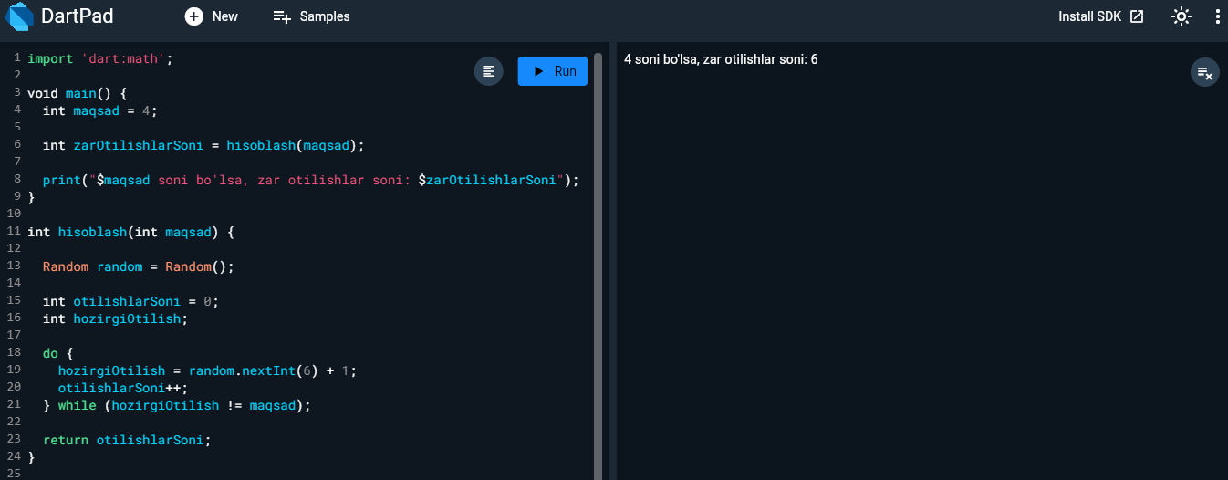

4)Berilgan sondan katta bulgan birinchi tub sondi topadigan dastur tuizng

Masalan: 10 soni berilsa bundan katta birinchi tub son bu 11 deb kursatsin

Dastur kodi:

import "dart:math";

void main() {

int berilganSon = 19;

int tubSon = tubSonTopish(berilganSon);

print("$berilganSon sonidan katta bulgan birinchi tub son: $tubSon");

}

int tubSonTopish(int n) {

for (int i = n + 1; ; i++) {

if (tubSonmi(i)) {

return i;

}

}

}

bool tubSonmi(int n) {

if (n <= 1) {

return false;

}

if (n ==2) {

return true;

}

for (int i = 2; i <= pow(n, 1/2)~/1+1; i++) {

if (n % i == 0) {

return false;

}

}

return true;

}

Dasturdan natija:

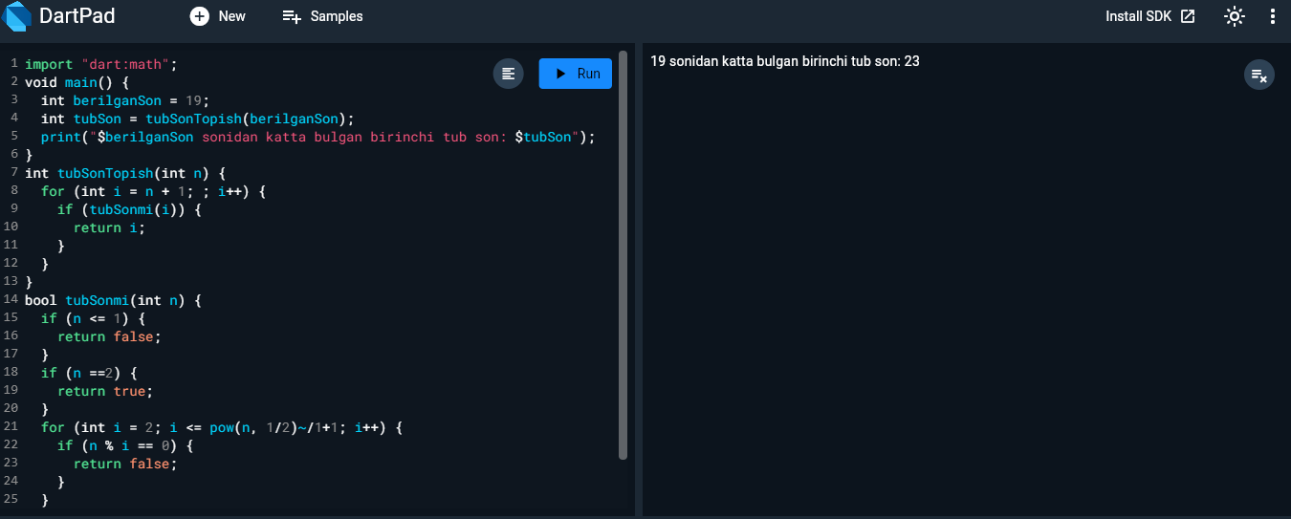

1. Berilgan ikta “int” sonni orasidagi tub sonlarni topadigan dastur tuzing

Dastur kodi:

import "dart:math";

void main() {

tubSonTopish(12, 25);

}

void tubSonTopish(int a, int b) {

for (a; a<=b; a++) {

bool c=tubSonmi(a);

if (c){

print(a);

}

}

}

bool tubSonmi(int n) {

if (n <= 1) {

return false;

}

if (n ==2) {

return true;

}

for (int i = 2; i <= pow(n, 1/2)~/1+1; i++) {

if (n % i == 0) {

return false;

}

}

return true;

}

Dasturdan natija:

